新 书 推 荐

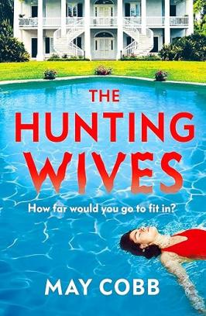
中文书名：《猎妻》
英文书名：THE HUNTING WIVES
作 者：May Cobb
出 版 社：Penguin/Berkerly
代理公司：ANA/Zoey
出版时间：2021年5月
代理地区：中国大陆、台湾
页 数：281页
审读资料：电子稿
类 型：惊悚悬疑
版权已售：英国、捷克、以色列
影视剧集筹备中：Hunting Wives Starz Series Casts Malin Åkerman in Lead Role (variety.com)

内容简介：

一部关于痴迷、诱惑和谋杀的小说，“猎妻”们在分享打靶训练、马提尼酒和不良行为之外，还有更刺激的话题。

索菲·奥尼尔（Sophie O'Neill）放弃了令人羡慕的事业和在芝加哥紧张、竞争激烈的生活，与丈夫和年幼的儿子在德克萨斯州的一个小镇上安家落户，一家人住在漂亮的房子里，过着看似理想的生活。但过于平静的生活很快就让索菲感到无聊和不安。

这时，她遇到了迷人的社交名媛玛格特·班克斯（Margot Banks），她是秘密的“猎妻”精英集团成员。苏菲被玛格特吸引，接触到了深夜打靶训练和危险派对，深陷其中无法自拔。索菲从开始的好奇转变成了痴迷，渐渐远离了家人，走入了这个毒蛇巢穴。

某天，在“猎妻”会面的树林里，发现一具少女尸体。索菲也卷入了这起谋杀案的调查中，生活随之失控......

作者简介：

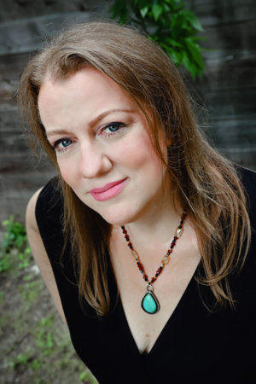
梅·科布（May Cobb）是《好莱坞助理》（The Hollywood Assistant）、《猎妻》（The Hunting Wives）、《我的夏日情人》（My Summer Darlings）、《讨人喜欢的女人》（A Likeable Woman）和《大森林》（Big Woods）的获奖作者。她的作品受到《本月之书》（Book of The Month）、《今日秀》（The Today Show）和《奥普拉杂志》（The Oprah Magazine）的关注，《猎妻》目前正在被STARZ制作成系列剧。她拥有旧金山州立大学（San Francisco State University）文学硕士学位，她的文章和访谈曾刊登在《华盛顿邮报》（The Washington Post）、《好管家》（Good Housekeeping）、《德克萨斯公路》（Texas Highways）等杂志上。她与家人住在奥斯汀。

媒体评价：

“科布的这部惊悚小说情节巧妙曲折。书中的家庭主妇们喜好八卦、丑闻缠身，但她们的不良行为却是最精彩之处。如果你是作家莉安·莫里亚蒂（Liane Moriarty）的粉丝，一定不要错过。”
——《图书馆期刊》（Library Journal）星级评论

“这部小说内容神秘，读起来令人上瘾，就好像《大小谎言》（Big Little Lies）和《绝望主妇》（Desperate Housewives）中的人物搬进了同一个高档、扭曲的社区。”
——国际畅销书《边缘女人》（Woman on the Edge）的作者萨曼莎·贝利（Samantha M. Bailey）

“索菲·奥尼尔（Sophie O'Neil）被诱惑进入了一个充满财富和黑暗秘密的世界，她的生活随之崩溃。这是一部令人热血沸腾的心理惊悚小说。”
——国际畅销书《黄金降落伞》（The Last Mrs. Parrish）的作者莉夫·康斯坦丁（Liv Constantine）

感谢您的阅读！
请将反馈信息发至：版权负责人
Email：Rights@nurnberg.com.cn
安德鲁·纳伯格联合国际有限公司北京代表处
北京市海淀区中关村大街甲59号中国人民大学文化大厦1705室, 邮编：100872
电话：010-82504106, 传真：010-82504200
公司网址：http://www.nurnberg.com.cn
书目下载：http://www.nurnberg.com.cn/booklist_zh/list.aspx
书讯浏览：http://www.nurnberg.com.cn/book/book.aspx
视频推荐：http://www.nurnberg.com.cn/video/video.aspx
豆瓣小站：http://site.douban.com/110577/
新浪微博：安德鲁纳伯格公司的微博_微博 (weibo.com)
微信订阅号：ANABJ2002

